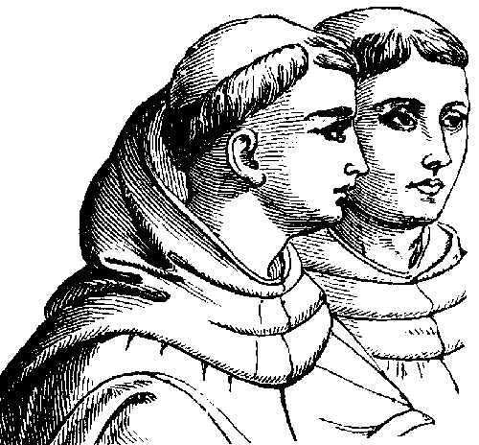
Bild: public domain, https://commons.wikimedia.org/wiki/File:Tonsure_fx_tr.png
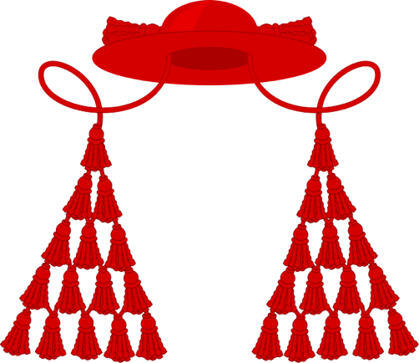
Bild: Alekjds, CC-BY-SA-3.0, https://commons.wikimedia.org/wiki/File:Cardinal_galero_with_fiocchi.svg
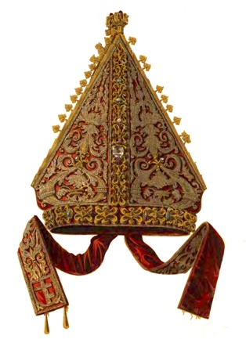
Bild: public domain, https://commons.wikimedia.org/wiki/File:Infula_of_Tomasz_Strzepiński_bishop_of_Kraków.JPG
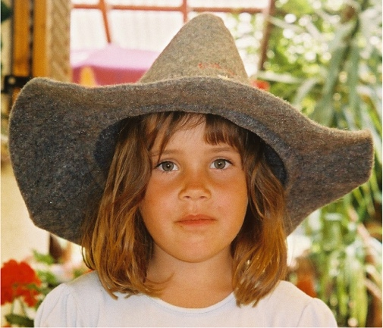
Bild: public domain, https://commons.wikimedia.org/wiki/File:Felt_hat.JPG
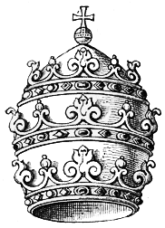
Bild: public domain, https://commons.wikimedia.org/wiki/File:Tiara.png
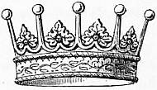
Bild: public domain, https://commons.wikimedia.org/wiki/File:EB1911_Crown_-_Fig._23.jpg
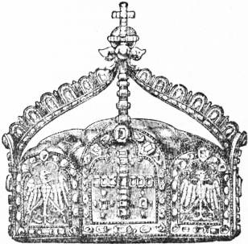
Bild: public domain, https://commons.wikimedia.org/wiki/File:EB1911_Crown_-_Fig._3.—Crown_of_the_German_Empire.jpg

